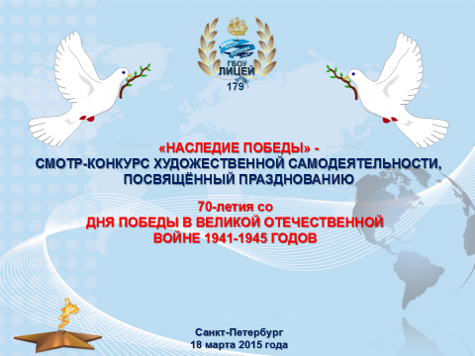

18 марта 2015 года в лицее впервые состоялся смотр-конкурс художественной самодеятельности «Наследие Победы», посвященный празднованию 70-летия со дня Победы в Великой Отечественной войне 1941-1945 годов. В смотре-конкурсе приняли активное участие обучающиеся 5,6, и 7 классов. По окончании мероприятия конкурсантам были вручены дипломы лауреатов и участников по номинациям:

- «Вокальный ансамбль»
1 место – ансамбль 6б класса; 2 место – ансамбль 7в класса; 3 место – ансамбль 7б класса.

- «Хоровое пение»
Лауреаты конкурса – хор 7в класса.

- «Литературно-музыкальная композиция»
Лауреаты конкурса – творческий коллектив 5в класса.
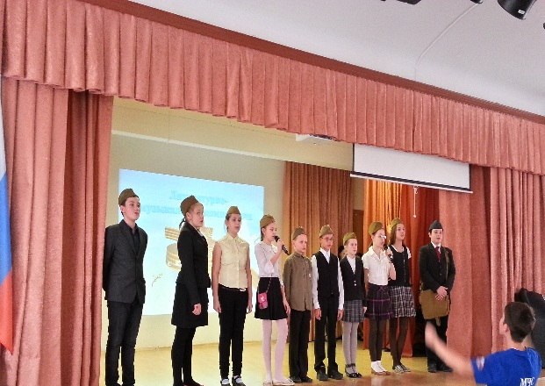

- «Художественное слово»
1 место – Копотев Григорий, 7б класс; 2 место –Ганжур Александра, 6б класс; 3 место – Дмитриева Настя и Алиева Диана, 5б класс.

- «Инструментальная музыка»
1 место – Поталов Александр (игра на гобое), 7б класс, 2 место – Одинцова Марина (игра на ф-но), 7а класс.

- «Сольное пение»
Лауреат конкурса – Чебакова Настя, 6а класс

- «Хореография»
Лауреат конкурса – Ермилина Карина, 7а класс

- «Современный танец»
Лауреат конкурса – Нечаев Даниил, 7а класс

- «Танцевальный ансамбль»
Лауреат конкурса – творческий коллектив 5а класса.

